Запись игр для Dreamcast из файлов-образов формата nrg с помощью Nero 5.

1.Распаковываем файл с необходимой игрой, получаем файл с расширением nrg.
2.Запускаем программу Nero 5-й версии . ( например Nero 5.5.10.28).
Скачать можно здесь(http://www.vadimiros.narod.ru/nero.html)
Если у вас уже установлена программа Nero 6-й или 7-й версии, то перед установкой Nero5 создайте в папке Program Files папку например Ahead5 и когда программа установки Nero 5 будет предлагать путь установки, укажите эту папку. Теперь у вас на компьютере будут 2 программы Nero, 5-й версии и ваша.
3.Выбираем Файл - Прожечь образ

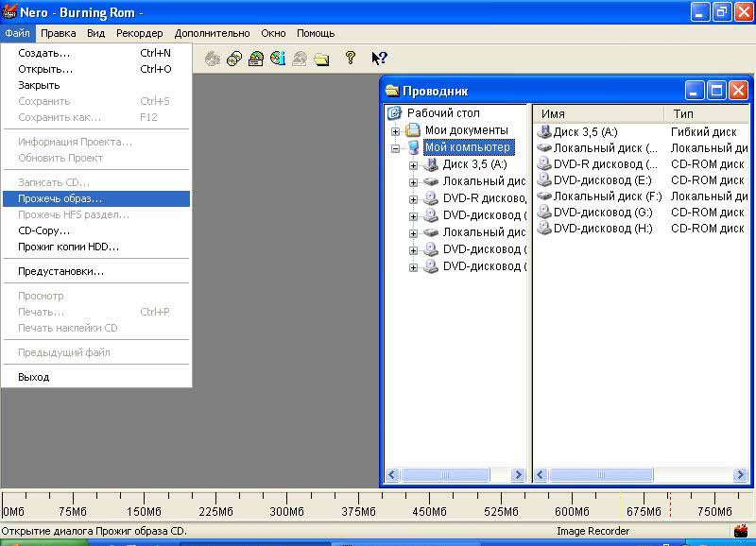

4.Выбираем папку ,где находится распакованный образ игры- выбираем нужный файл nrg –
Нажимаем открыть
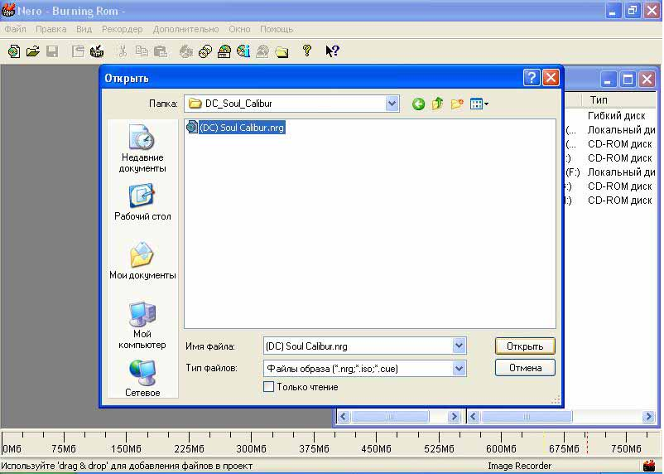

5.Выбираем на вкладке Запись-Метод записи – Disc-at-Once
Скорость записи – 4х
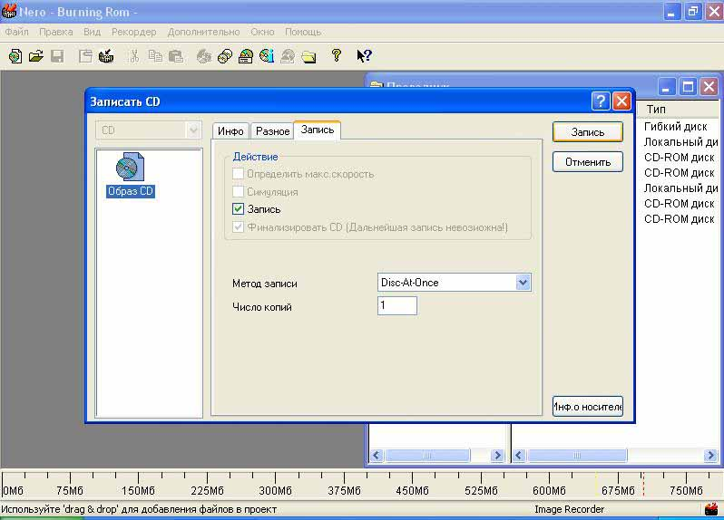
6
6.Можно проверить на вкладке Инфо наличие 2-х сессий для записи: первая-Audio
вторая – Данные(mode2)-после чего жмем кнопку Запись и идем пить кофе на 20минут(для скорости 4х),для скорости 8х-10мин.
